|  |  |
| --- | --- |
| 产品名称Product name | 密级Confidentiality level |
| 国电煤炭后台管理系统 | 内部公开 |
| 产品版本Product version | Total pages 共 6页 |
| 1.0 |

**国电煤炭后台管理项目需求说明书**

|  |  |  |  |
| --- | --- | --- | --- |
| 拟制人： |  | 时间： |  |
| 评审人： |  | 时间： |  |
| 批准人： |  | 时间： |  |

**软通动力技术服务有限公司**

**版权所有 侵权必究**

**修订记录**

|  |  |  |  |
| --- | --- | --- | --- |
| **版本** | **日期** | **更改内容及原因** | **主要编写人** |
| 1.0 | 2020/7/10 | 初稿，功能需求 | 李天昱 |
| 1.0 | 2020/7/10 | 增加功能细节，配置与性能描述 | 蔡晨曙 |
| 1.0 | 2020/7/10 | 补充与完善 | 施宇欣 |
|  |  |  |  |

**目录**

1 研发背景 4

2 用户对象 4

3 应用范围 5

4 术语定义 5

5需求规格说明 6

5.1用户管理子系统需求规格 6

5.2组织管理子系统需求规格 7

5.3权限管理子系统需求规格 9

5.4资源管理子系统需求规格 12

5.5用例图 12

6非功能性需求 13

**6.1性能需求** 13

**6.2 安全性需求** 13

**6.3 可用性需求** 14

**6.4用户文档** 14

**6.5其他需求** 14

**6.7外部接口需求** 14

7附录 15

# 研发背景

该项目定位于煤炭大宗商品在线交易，集煤炭行业与实时资讯、信息匹配、购销需求发布，依托 CA 认证、电子签章等保障技术，实现竞价响应、订单生成、电子合同、在线支付、质检报告一系列的网上现货交易流程。实训项目对该项目进行数据脱敏及模块拆解，其电厂侧功能如下：

1）电厂侧会员中心框架

2）采购需求创建与审核

3）采购执行管理

4）长协交易

5）保证金（报价保证金、履约保证金、保证金解冻审批等）管理

6）供应商审核

7）供应商年度月度评分

8）电厂侧账户管理等功能

# 用户对象

国电集团下有关管理人员、系统管理员等。

# 应用范围

系统包括的范围：

1. 用户管理
2. 组织管理
3. 权限管理
4. 资源管理

逻辑联系：（假设资源已入库）

1.首先在组织管理下新建一个组织（组织名称、父组织等）

2.新增一个角色（角色名称等），在“浏览角色信息”页面角色关联资源

3.新增一个岗位信息（岗位名称、组织信息、角色信息等）

4.然后新增一个用户（姓名、所属组织、岗位信息等）

1-->2-->3-->4

ps: 通过括号中的备注，可以看出每个功能之间的联系。

# 术语定义

|  |  |
| --- | --- |
| **缩写、术语及符号** | **解 释** |
| 用户 | 系统的使用者 |
| 管理员 | 管理网站后台的用户 |
| 界面 | 指新增和浏览信息时的视觉图形界面 |
| 资源 | 指具有某资源的用户可以执行某功能，一个角色有多个资源 |
| 角色 | 指可以实施某行为的抽象实体，如电厂审核管理员 |
| 岗位 | 对应在现实中有的岗位，如总经理，一个岗位对应一个角色 |

# 5需求规格说明

### 5.1用户管理子系统需求规格

#### 5.1.1界面

| **功能类别** | **功能名称、标识符** | **描述** |
| --- | --- | --- |
| 用户管理 | 新增用户信息 | 填写姓名、密码、邮箱、手机、所属组织、岗位信息、昵称等信息，点击“提交”，新增用户信息。 |
| 浏览用户信息列表 | 查看填写姓名、密码、邮箱、手机、所属组织、昵称、并可对信息进行修改和删除。 |

新增用户信息

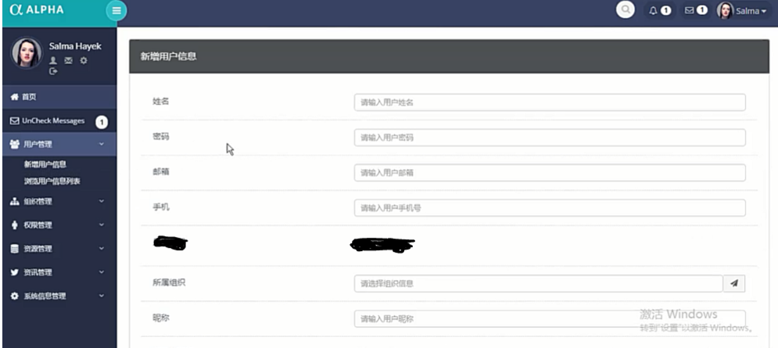

浏览用户信息列表

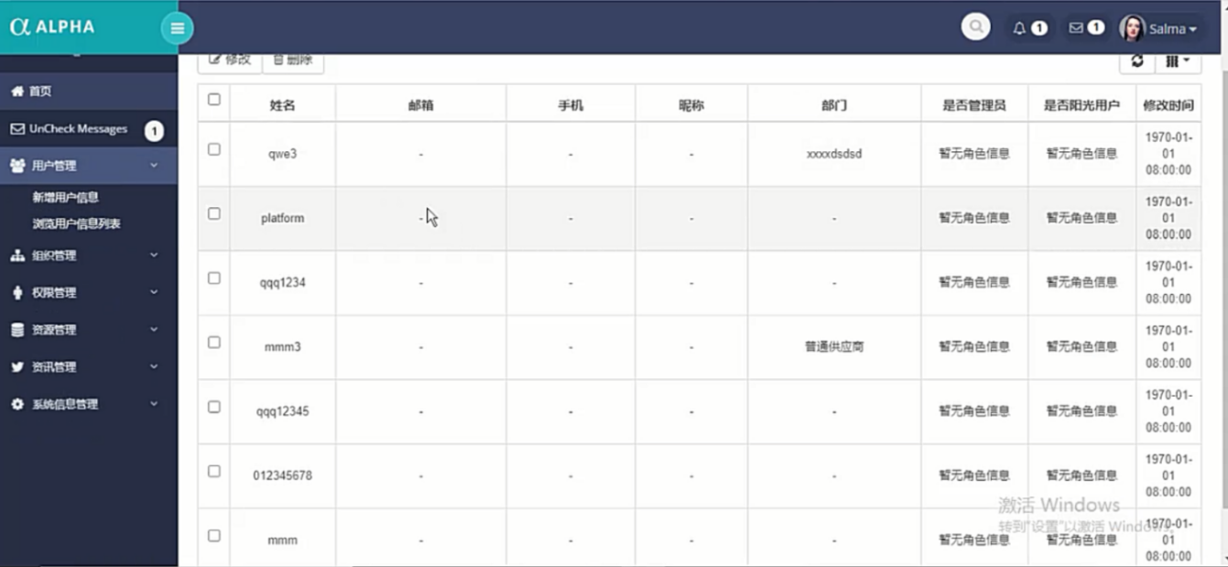

#### 5.1.2处理流程

新增用户，填写所属组织信息后，自动弹出该组织对应的岗位信息，勾选岗位信息，为用户分配岗位。新增用户提交后，在“浏览用户信息列表”中会出现新增的用户信息。

#### 5.1.3数据流

新增用户，分配岗位时，该用户就具备该岗位所对应的角色，以及角色所对应的权限。新增用户提交后，在数据库pt_user表中会出现新增的用户信息。pt_user表通过organ_uuid与pt_organ（组织结构）关联，必须是组织结构下的用户才能审核供应商。pt_r_user_duty_org表中用户所对应的岗位、岗位的ID，岗位会关联角色pt_role角色表。pt_r_role_organ关联岗位和角色。

### 5.2组织管理子系统需求规格

#### 5.2.1界面

| **功能类别** | **功能名称、标识符** | **描述** |
| --- | --- | --- |
| 组织管理 | 新增组织信息 | 输入组织编码、组织名称、组织类型、是否在用、父组织名称、组织简称、修改时间等信息，点击“提交”新增组织信息。 |
| 浏览组织列表 | 可浏览组织编码、组织名称、组织类型、是否在用、父组织名称、组织简称、修改时间等信息。 |

浏览组织列表

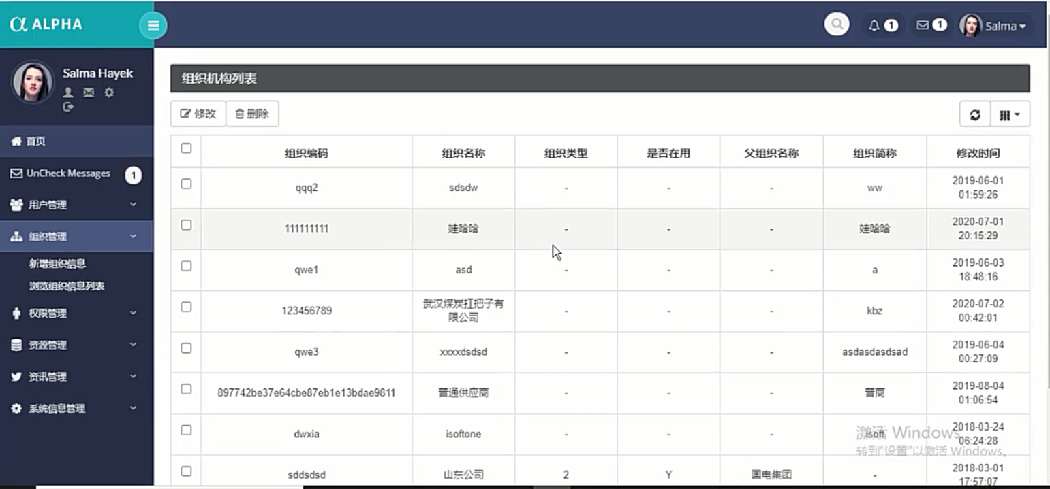

#### 5.2.2处理流程

新增组织信息，提交后，在“浏览组织列表”中会出现新增的组织信息。

#### 5.2.3数据流

新增组织信息，提交后，在pt_organ组织表中会出现新增的组织信息。

### 5.3权限管理子系统需求规格

#### 5.3.1界面

| **功能类别** | **功能名称、标识符** | **描述** |
| --- | --- | --- |
| 权限管理 | 新增角色信息 | 填写角色编码、角色名称新建角色。 |
| 浏览角色信息列表 | 包含角色编码、角色名称和操作三个部分，其中操作部分包含编辑、删除和关联资源三个功能。在关联资源中，可以从组织树中勾选相应的权限。 |
| 新增岗位信息 | 填写岗位名称、组织信息和角色信息（给岗位分配角色）后，点击“提交”可新增岗位信息。 |
| 浏览岗位信息列表 | 包含岗位名称、组织信息、角色信息和操作四个部分，其中操作部分包括编辑和删除两个功能。 |

浏览角色信息列表

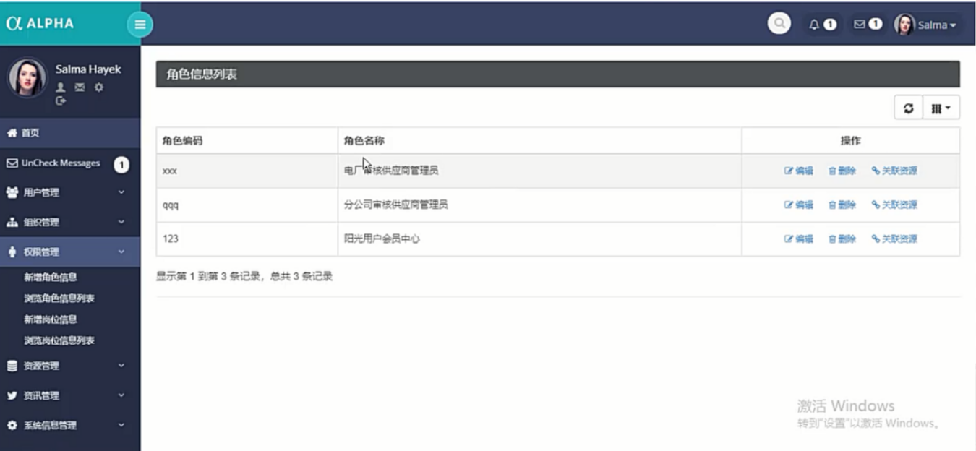

新增岗位信息

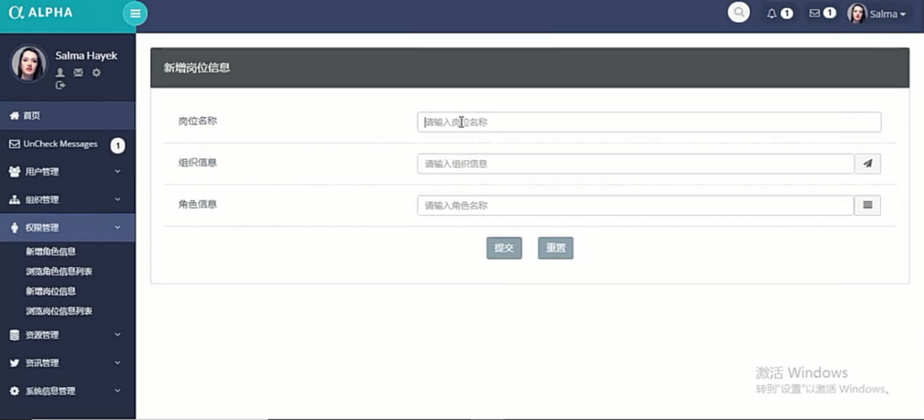

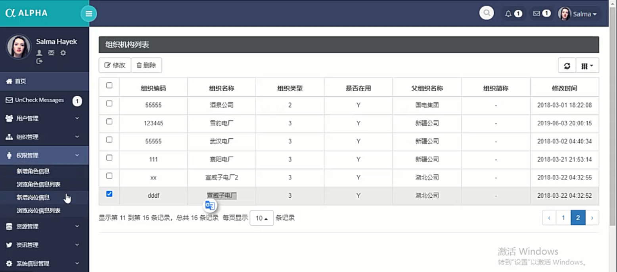

浏览岗位信息列表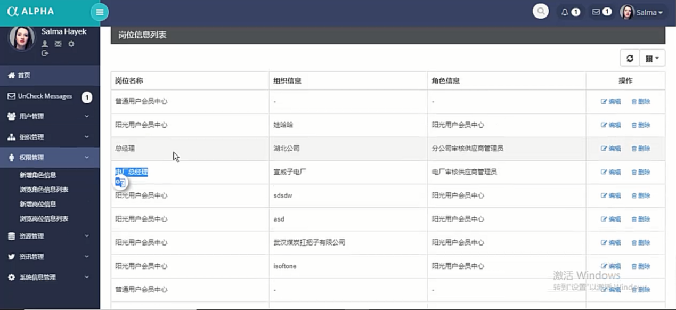

#### 5.3.1处理流程浏览岗位信息列表

新增角色/岗位信息，提交后，在“浏览角色信息列表/浏览岗位信息列表”中会出现新增的角色/岗位信息。

#### 5.3.2数据流

在角色管理中，为角色分配资源（权限）；在岗位管理中，为岗位分配角色；在用户管理中，为用户分配组织结构及相应组织结构下对应的岗位，在为用户分配岗位的同时，自动拥有该岗位所对应的角色，以及角色所对应的权限。

### 5.4资源管理子系统需求规格

5.4.1**新增资源信息**

使用者：系统管理员

目的：新增资源信息

基本事件流：

1.系统管理员进入系统后台“资源管理->新增资源信息”，本用例开始。

2.系统显示需要填写的表单，填写基本信息和资源路径，并选择父菜单（数据库pt_menu_directory中的parent_id)后提交，系统添加记录到数据库

3.本用例结束

**5.4.2 浏览资源信息列表**

使用者：系统管理员

目的：浏览资源信息列表

基本事件流：

1.系统管理员进入系统后台“资源管理->浏览资源信息列表”，本用例开始。

2.系统显示所有资源信息，系统管理员可以修改或删除资源

3.本用例结束

## 5.5用例图

系统主用例图:

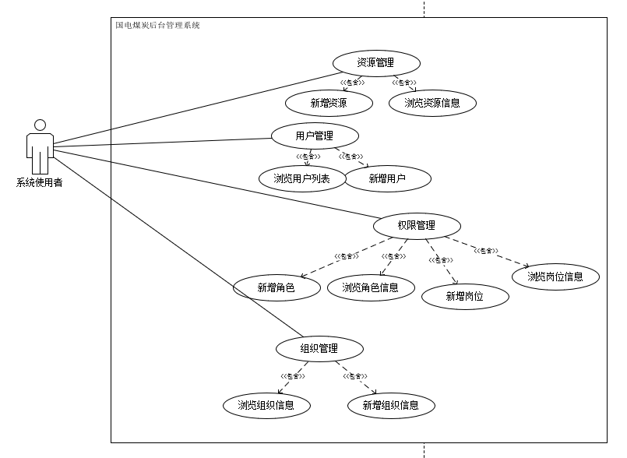

# 6非功能性需求

**6.1性能需求**

 响应时间：尽可能地短，达到5到7秒。

**6.2 安全性需求**

**权限控制：**

本系统中有两个角色，系统管理员和普通用户。两者的重要操作都会做相应的日志记录以备查看，没有权限的用户禁止使用系统。系统管理员可查看所有用户的项目信息，普通用户只可查看自己的项目信息。

**数据备份**

允许用户进行数据的备份和恢复，以弥补数据的破坏和丢失

**记录日志**

系统应该能记录系统运行时所发生的所有错误，包括本机错误和网络错误。日志同时记录用户的关键性操作信息

**6.3 可用性需求**

方便操作，操作流程合理

控制必录入项

容错能力

统一规范的提示信息

**6.4用户文档**

包括：安装手册（word），用户手册（word），在线帮助

**6.5其他需求**

1. 支持多浏览器

**6.7外部接口需求**

**6.7.1 用户接口**

本系统采用B/S架构，所有界面使用web界面，用户界面的具体细节已在上文中进行描述。

**6.7.2 硬件接口**

Inter或其它系列的计算机，运行内存4G及以上。

**6.7.3 软件接口**

电脑系统需windows 7版本及以上，整个环境需运行在安装有MySQL软件的windows操作系统。

# 7附录